上海电机学院2024年硕士研究生招生网络远程复试考生须知
- 熟悉好复试流程
复试基本流程如下：登录我校研究生处或相关二级学院网站查看调剂复试安排，按照要求准备设备和软件－提交复试审查材料－参加二级学院模拟演练－远程复试。
各二级学院会通过本学院网站、电话或者微信通知等方式，发布以上各环节的具体信息，请及时关注报考学院的相关通知，并保持联系方式畅通。

注：具体复试时间由各二级学院自行安排，请考生密切关注各二级学院网页发布的复试相关信息。
- 选择好复试环境
复试应选择在封闭安静的房间进行。房间内照明条件良好，不逆光；网络信号强，不卡顿；无定时闹钟等设备，免干扰。复试全程只有考生一人在房间内，无其他人进出。复试期间视频背景必须是真实环境，不允许使用虚拟背景、更换视频背景。
- 调试好复试设备
我校将采取双机位面试，请考生提前准备好远程复试所需的硬件设备：
用于面试设备（主机位）：1台具备网络远程视频复试功能的笔记本电脑或台式机电脑、高清摄像头、麦克风和耳机；出于系统稳定性及操作便利性等考虑，主机位必须使用电脑，不得使用PAD或手机，复试过程中若发现主机位未使用电脑，学校有权取消该生复试资格。
用于监控面试环境的设备（辅机位）：1部智能手机（安装学信网app）；提前给设备充好电并外接电源，准备好拍摄位置及支架等；建议将手机设置为飞行模式并连接到无线网，以确保在考试过程中无电话打入。复试前按要求安装调试好设备。考生端两台设备开启摄像头，主机位自带摄像头对准考生本人，辅机位手机摄像头从考生后方成45°拍摄。要保证主机位屏幕能清晰地被复试专家组看到。见附图：
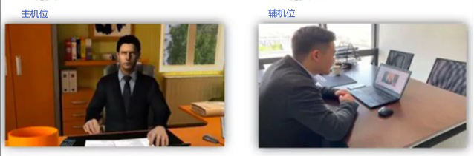
考生需提前对设备进行调试，确保电脑摄像头、麦克风等均可正常使用。
- 安装好复试软件
我校选用远程网络复试平台为中国高等教育学生信息网（学信网）“研究生招生远程复试系统”（主选平台）和腾讯会议（备用平台）。请考生参照“学信网招生远程面试系统考生操作手册”https://bm.chsi.com.cn/ycms/kssysm/
电脑需要安装需下载安装最新版Chrome浏览器和腾讯会议，其中台式机需提前准备外置摄像头和麦克风。
手机需要下载安装最新版学信网App和腾讯会议，安装时请允许学信网App和腾讯会议使用摄像头、扬声器、存储空间、网络等权限，以保证正常进行实人验证，同时建议安装最新版Chrome浏览器。
- 布置好复试场所
（一）主机位：
1．桌椅、电脑、身份证和准考证。
2．我校复试平台为学信网远程面试系统，电脑打开复试平台。
3．摄像头应正对考生，复试全程保持开启状态。复试时考生与摄像头保持合适的距离，摄像头能完整拍摄到考生上半身和双手。考生不得佩戴口罩，保证面部清晰可见、不得使用美颜及滤镜。不得化浓妆，隐藏本人面部特征。不得佩戴耳饰及耳机。复试期间不允许采用任何方式变声、更改人像。
4．复试过程中，除远程复试程序外，其他应用程序应保持关闭，以免干扰复试。
5．桌面上请不要放置除考试所需材料外的其他物品。
（二）辅机位：
1．手机、支架或其他用于摆放设备的桌椅。
2．辅机位作为网络远程复试云监考，请考生在复试全程保持开启状态。
3．辅机位一般摆放在考生侧后方，距离考生1-1.5米左右，与考生后背成45度角，能拍摄到考生整体及主机位屏幕。在复试前按照工作人员指令对复试环境进行360°扫描，符合要求后放置于考生右后方45度位置，确保可监控范围覆盖主机位的屏幕和考生全貌。
4．复试过程中，除远程复试程序外，其他应用程序应保持关闭，以免干扰复试。
- 准备好复试材料
复试所需材料在“学信网招生远程面试系统”中上传，请考生务必按照相关提示及要求提交清晰的原始材料照片；考生须保证资格审查所有上传材料的真实性，入学报到时我校将复核相关证件、材料的原件，一经发现弄虚作假者，取消入学资格。同一个面试考场要求的所有必填材料都添加后，方可点击【提交】按钮提交至二级学院审阅。材料一旦提交，不可修改。如果报考学院要求将复试材料上传系统以后再发送到学院邮箱，请考生及时发送。
考生须将以下本人电子版材料（jpg等格式）按报考二级学院要求提交，接受复试资格审查。资格审查不合格者，不予复试。
序号 | 应届考生 | 往届考生
1 | 有效居民身份证（正反面） | 有效居民身份证（正反面）
2 | 初试准考证（研招网可下载） | 初试准考证（研招网可下载）
3 | 学生证 | 毕业证、学位证
4 | 有效本科成绩单 | 《教育部学历证书电子注册备案表》（学信网）
5 | 其他材料（包含诚信复试承诺书等） | 其他材料（包含诚信复试承诺书等）
注：1、退役大学生士兵计划考生须向报考二级学院提交《入伍批准书》和《退出现役证》原件的扫描件或照片。
2、对符合复试基本要求的同等学力考生，4月6日前向报考二级学院提交：1.已获得英语四级（CET－4）证书或获得通过的英语四级考试成绩（425分以上）；2.以第一作者在公开出版的专业学术期刊上发表一篇与报考专业相关的学术论文。不符合以上条件，不允许参加复试。
身份证材料上传中,需上传一张考生本人手持身份证拍摄的照片，具体要求见附图：
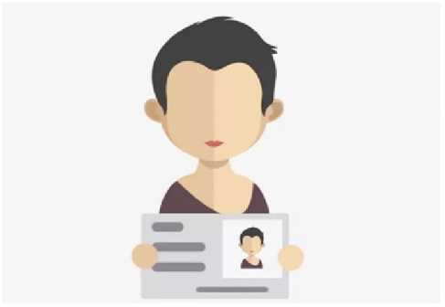
注意：资格审查材料具体上传时间将视系统开放时间决定。如上传材料不符合学校要求，材料有可能被退回修改，需重新修改并提交，请考生提交材料后，随时关注后续进展。
- 其他事项
1.复试过程中严禁对网络复试过程进行录像和截屏，复试内容不向第三方传播或寻求帮助，注意复试内容的保密。
2．复试前请认真阅读考生须知，签订并下载《诚信复试承诺书》（附件4）。
3．按照学院要求，按时提交复试资格审查材料，部分材料提交确有困难的，请如实向报考学院反映，提交书面申请后由老师协助解决。
4．我校各二级学院会在复试前组织所有复试考生进行复试系统模拟演练，请按时参加。
5．如遇到网络中断等突发情况，请不要紧张。如断网后不能重新进入面试间，复试老师会第一时间与你联系，按照老师的要求操作即可。网上报名时所填写的电话号码发生变更的，请提前告知报考学院。
6.考生应知晓并自觉遵守国家和学校相关考试法律法规。不得有违纪、作弊等行为，否则将按《中华人民共和国教育法》《国家教育考试违规处理办法》等予以严肃处理，并将记入国家教育考试考生诚信档案；涉嫌违法的，移送司法机关，依照《中华人民共和国刑法》等追究法律责任。
大家在准备调剂复试时遇到困难，请及时与报考学院联系。
祝大家复试顺利！
上海电机学院研究生处
2024年4月1日

